Resolución del Pleno del Instituto de Transparencia, Acceso a la Información Pública y Protección de Datos Personales del Estado de México y Municipios, con domicilio en Metepec, Estado de México, a diecisiete de junio de dos mil veintiséis.

VISTO el expediente electrónico formado con motivo del recurso de revisión número 05015/INFOEM/IP/RR/2025, interpuesto por “XXXXXXXXXXX”, en lo sucesivo la parte Recurrente, en contra de la respuesta de la Secretaría Ejecutiva del Sistema Estatal Anticorrupción, en lo subsecuente el Sujeto Obligado, se procede a dictar la presente resolución.

A N T E C E D E N T E S D E L A S U N T O

PRIMERO. De la Solicitud de Información.
Con fecha veinticinco de marzo de dos mil veinticinco, la parte Recurrente presentó a través del Sistema de Acceso a la Información Mexiquense (SAIMEX) ante El Sujeto Obligado, solicitud de acceso a la información pública, registrada bajo el número de expediente 00034/SESEA/IP/2025, mediante la cual solicitó información en el tenor siguiente:
“QUIERO LOS DOCUMENTOS SIGUIENTES GRACIAS 1. El nombre del administrador de la base de datos personales. 2. Nombramiento o su caso el documento donde se asigna como administrador de la base de datos personales. 3. Aviso de privacidad integral y simplificado. 4. Oficio solicitando que sesione el comité de transparencia, al titular de la unidad de transparencia, para la aprobación de la base de datos personales y el oficio del proyecto de clasificación de datos personales. 5. Acta de sesión del comité de transparencia donde se aprueba el proyecto de clasificación de la base de datos personales. 6. Cedula de Base de Datos Personales con el registro del infoem. 7. Resolución del acuerdo de comité de transparencia, donde se aprobó el proyecto de clasificación de la base de datos personales, debidamente firmada por los integrantes del comité. 8. Documento de seguridad de la unidad administrativa que garantiza la confidencialidad, integridad y disponibilidad de la información contenida en la base de datos personales. Todos los documentos deberán ser enviados a través de la plataforma Saimex.” (Sic)
Modalidad de entrega: A través del SAIMEX.

SEGUNDO. De la prórroga
En fecha veintiuno de abril de dos mil veinticinco el Sujeto Obligado notificó a la parte Recurrente una prórroga para dar respuesta a la solicitud de información, en los términos siguientes:
“Con fundamento en el artículo 163 de la Ley de Transparencia y Acceso a la Información Pública del Estado de México y Municipios, se le hace de su conocimiento que el plazo de 15 días hábiles para atender su solicitud de información ha sido prorrogado por 7 días en virtud de las siguientes razones:
La servidora pública habilitada de la Unidad de Planeación y Transparencia, con fundamento en lo dispuesto por el párrafo segundo del artículo 163 de la Ley de la Materia, ha solicitado la ampliación del plazo de respuesta hasta por siete días, debido a que se sigue realizando la búsqueda necesaria en los archivos correspondientes, para determinar si obra en ellos el documento que permita darle respuesta. En virtud de lo anterior se hace de su conocimiento que el Comité de Transparencia de la Secretaría Ejecutiva del Sistema Estatal Anticorrupción del Estado de México, en la 04° Sesión Extraordinaria de fecha 11/04/2025, mediante Acuerdo SESEA/CT/EXT/004/2025-03, ha tenido a bien aprobar la ampliación del plazo solicitado, en términos del artículo 49 fracción II de la Ley de Transparencia y Acceso a la Información Pública del Estado de México. En ese sentido, una vez que haya concluido la búsqueda de los documentos requeridos, este Sujeto Obligado lo hará de su conocimiento dentro de los plazos establecidos en la Ley.”(Sic)

TERCERO. De la respuesta o entrega de la información.
De las constancias que obran en el expediente electrónico, se advierte que el día dos de mayo de dos mil veinticinco, el Sujeto Obligado dio respuesta a la solicitud de información en los siguientes términos:

“En respuesta a la solicitud recibida, nos permitimos hacer de su conocimiento que con fundamento en el artículo 53, Fracciones: II, V y VI de la Ley de Transparencia y Acceso a la Información Pública del Estado de México y Municipios, le contestamos que:
Se adjunta respuesta.
ATENTAMENTE
Mtra Montserrat Aguilera Vargas" “(Sic).

Adicionalmente, el Sujeto Obligado adjuntó los archivos electrónicos denominados “Anexos Sol. 034-2025.zip”, “Acta de la 4ta Sesión Ext. CT-2025.pdf”, “Respuesta sol. 0034-2025-UPyT.pdf”, “Acuerdo 003- Sesión Ext. CT-2025.pdf”, “Proyecto de clasificación-sol. 034.pdf”, “RESPUESTA-034-2025-UPyT.docx”, “Respuesta sol. 0034-2025-UPyT.pdf”, “OFICIO DE RESPUESTA-SPH 0034.docx” y “Resp SPH 0034.pdf”, mismos que no se reproducen por ser del conocimiento de las partes, sin embargo, serán materia de estudio en el considerando respectivo.

CUARTO. Del recurso de revisión.
Inconforme con la respuesta notificada por El Sujeto Obligado, la parte Recurrente interpuso recurso de revisión, en fecha dos de mayo de dos mil veinticinco, el cual fue registrado en el sistema electrónico con el expediente número 05015/INFOEM/IP/RR/2025; en los cuales arguye las siguientes manifestaciones:
- Acto impugnado
“respuesta” (sic)
- Razones o motivos de inconformidad
“Por mi propio derecho y con fundamento en el articulo 176, 177 y 178 de la Ley de Transparencia y Acceso a la Información Publica del Estado de México y Municipios, comparezco respetuosamente para interponer el presente RECURSO DE REVISIÓN en contra de la respuesta emitida respecto la solicitud de información identificada con número de folio 00034/SESEA/IP/2025 a través de la plataforma del Sistema de Acceso a la Información Mexiquense (SAIMEX) al tenor de los siguientes: Se me entrega información con la cual se pretende atender el requerimiento de información, sin embargo la misma no cumple ya que las CBDP son de un sistema ya antiguo desde el 2020 , lo cual es incorrecto ya que existe el sistema REDATOSEM el cual muestra una nomenclatura distinta a la que pretender atender este sujeto obligado aunado a que se entrega con lápiz sobre un documento normado dicha nomenclatura haciéndola pasar como verídica la cual es incorrecta ya que se debió entregar el documento listado que identifica fehacientemente el documento y no deja a la ambigüedad la respuesta por lo que se debió remitir ya que no contiene ningún dato personal; asi mismo no se entregan documentos claros y legibles los cuales dificultan la lectura; en síntesis se admita el recurso y se ordene al sujeto obligado entregue las cedulas de bases de datos correctas y actualizadas en la plataforma debidamente diseñada para ello.” (sic)

QUINTO. Del turno y admisión del recurso de revisión.
El medio de impugnación fue turnado al Comisionado Presidente José Martínez Vilchis, por medio del sistema electrónico SAIMEX, en términos del artículo 185, fracción I, de la Ley de Transparencia y Acceso a la información Pública del Estado de México y Municipios, del cual recayó acuerdo de admisión en fecha siete de mayo de dos mil veinticinco, determinándose en ellos, un plazo de siete días para que las partes manifestaran lo que a su derecho corresponda en términos del numeral ya citado.

SEXTO. De la etapa de instrucción.
De las constancias que obran en el expediente electrónico del SAIMEX, se advierte que el Sujeto Obligado rindió su informe justificado en fecha trece de mayo de dos mil veinticinco, por medio de los archivos electrónicos “Manifestaciones inf. just. RR. 05015-Sol. 0034-2025.pdf” y “Informe justificado RR.05015-Sol. 034-2025.pdf”, mismos que fueron puestos a la vista del Recurrente en fecha tres de septiembre de dos mil veinticinco.

Así mismo, se aprecia que no se llevaron a cabo audiencias durante la sustanciación del recurso de revisión, ni se ofrecieron pruebas por parte del Recurrente; todo lo anterior en términos de los artículos 185 fracciones II y IV, y 195 de la Ley de Transparencia y Acceso a la Información Pública del Estado de México y Municipios.

SÉPTIMO. De la ampliación del término para resolver.
De las constancias que integran el expediente electrónico, se advierte que han transcurrido los términos de Ley, para la emisión de la resolución en el presente recurso de revisión, por lo que en fecha veintiséis de junio de dos mil veinticinco, se notificó a las partes el acuerdo por el que se ordena ampliar el plazo para la emisión de la resolución, en términos del artículo 181 párrafo tercero de la Ley de Transparencia y Acceso a la Información Pública del Estado de México y Municipios, ordenándose turnar los expedientes a la resolución que en derecho proceda.

OCTAVO. Del Cierre de Instrucción.
Por lo que una vez transcurrido el periodo otorgado a las partes de siete días hábiles para realizar sus manifestaciones en el acuerdo de admisión, y no habiendo prueba pendiente por desahogar, ni que documentos que integrar al expediente electrónico, se decretó el cierre de instrucción en fecha quince de junio de dos mil veintiséis, en términos del artículo 185 fracción VI de la Ley de Transparencia y Acceso a la Información Pública del Estado de México y Municipios, ordenándose turnar el expediente a la resolución que en derecho proceda.

CONSIDERANDO

PRIMERO. De la competencia.
Este Instituto de Transparencia, Acceso a la Información Pública y Protección de Datos Personales del Estado de México y Municipios es competente para conocer y resolver el presente Recurso de Revisión, conforme a lo dispuesto en el artículo 5, párrafos trigésimo séptimo, trigésimo octavo y trigésimo noveno fracciones IV y V de la Constitución Política del Estado Libre y Soberano de México; ordinal 2, fracción II, 13, 29, 36, fracciones I y II, 176, 178, 179, 181 párrafo tercero y 185 de la Ley de Transparencia y Acceso a la Información Pública del Estado de México y Municipios; y 9, fracciones I y XXIII y 11 del Reglamento Interior del Instituto de Transparencia, Acceso a la Información Pública y Protección de Datos Personales del Estado de México y Municipios.
SEGUNDO. Sobre los alcances del recurso de revisión.
Derivado de la impugnación realizada, es preciso e importante señalar que el recurso de revisión inmerso en la Ley de Transparencia vigente en la entidad, tiene el fin y alcance que señalan los numerales 176, 179, 181 párrafo cuarto, 194 y 195 y demás aplicables de la Ley de Transparencia y Acceso a la Información Pública del Estado de México y Municipios vigente, el cual será analizado conforme a las actuaciones que obren en el expediente electrónico, con la finalidad de reparar cualquier posible afectación al derecho de acceso a la información pública y garantizando el principio rector de máxima publicidad.

TERCERO. De las causas de improcedencia.
En el procedimiento de acceso a la información y de los medios de impugnación de la materia, se advierten diversos supuestos de procedibilidad, los cuales deben estudiarse con la finalidad de dar cumplimiento a los principios de legalidad y objetividad inmersos en el artículo 9 de Ley de Transparencia y Acceso a la Información Pública del Estado de México y Municipios, en correlación con la seguridad jurídica que debe generar lo actuado ante este Organismo garante.
Siendo facultad de este Órgano entrar al estudio de las causas de improcedencia que hagan valer las partes o que se adviertan de oficio por este Resolutor y por ende objeto de análisis previo al estudio de fondo del asunto, en los presupuestos procesales sobre el inicio o trámite de un proceso, generando eficacia jurídica en las resoluciones, máxime que se trata de una figura procesal adoptada en la ley de la materia, la cual impide su estudio y resolución cuando una vez admitido el recurso de revisión se advierta una causa de improcedencia que permita sobreseer el recurso de revisión, sin estudiar el fondo del asunto; circunstancias anteriores que no son incompatibles con el derecho de acceso a la justicia, ya que éste no se coarta por regular causas de improcedencia y sobreseimiento con tales fines. Así las cosas, del análisis de los expedientes electrónicos no se advierte ninguna causa de improcedencia que se actualice ni mucho menos alguna hecha valer por alguna de las partes, procediendo al estudio del fondo del asunto, en los siguientes términos.

CUARTO. Estudio y resolución del asunto
El análisis y resolución del presente recurso, se funda en el contenido íntegro de las actuaciones que obran en el expediente electrónico, para así estar en posibilidad este Órgano Colegiado de dictar el fallo correspondiente conforme a derecho, tomando en consideración los elementos aportados por las partes y respetando en todo momento al principio de máxima publicidad consagrado en nuestra Constitución Federal, Local y demás leyes aplicables en la materia, así como en los tratados internacionales en los que el Estado Mexicano sea parte, en concordancia con el párrafo tercero del artículo 1 de la Constitución Federal y el diverso 8 de la Ley de Transparencia local.

Ahora bien, el artículo 179 de la Ley de Transparencia establece las causales para la procedencia del recurso de revisión, tal como se transcribe:
Artículo 179. El recurso de revisión es un medio de protección que la Ley otorga a los particulares, para hacer valer su derecho de acceso a la información pública, y procederá en contra de las siguientes causas:
- La negativa a la información solicitada;
- La clasificación de la información;
- La declaración de inexistencia de la información;
- La declaración de incompetencia por el sujeto obligado;
- La entrega de información incompleta;
- La entrega de información que no corresponda con lo solicitado;
- La falta de respuesta a una solicitud de acceso a la información;
- La notificación, entrega o puesta a disposición de información en una modalidad o formato distinto al solicitado;
- La entrega o puesta a disposición de información en un formato incomprensible y/o no accesible para el solicitante;
- Los costos o tiempos de entrega de la información;
- La falta de trámite a una solicitud;
- La negativa a permitir la consulta directa de la información;
- La falta, deficiencia o insuficiencia de la fundamentación y/o motivación en la respuesta; y
- La orientación a un trámite específico.
La respuesta que den los sujetos obligados derivada de la resolución a un recurso de revisión que proceda por las causales señaladas en las fracciones IV, VII, IX, X, XI y XII es susceptible de ser impugnada de nueva cuenta, mediante recurso de revisión, ante el Instituto.

Bajo estas líneas argumentativas, al retomar y delimitar los requerimientos del ahora Recurrente, de manera objetiva se precisa que requiere la siguiente información:

- El nombre del administrador de la base de datos personales.
- Nombramiento o su caso el documento donde se asigna como administrador de la base de datos personales.
- Aviso de privacidad integral y simplificado.
- Oficio solicitando que sesione el comité de transparencia, al titular de la unidad de transparencia, para la aprobación de la base de datos personales y el oficio del proyecto de clasificación de datos personales.
- Acta de sesión del comité de transparencia donde se aprueba el proyecto de clasificación de la base de datos personales.
- Cédula de Base de Datos Personales con el registro del INFOEM.
- Resolución del acuerdo de comité de transparencia, donde se aprobó el proyecto de clasificación de la base de datos personales, debidamente firmada por los integrantes del comité.
- Documento de seguridad de la unidad administrativa que garantiza la confidencialidad, integridad y disponibilidad de la información contenida en la base de datos personales.

De conformidad con las constancias que obran en el expediente electrónico, se observa que el Sujeto Obligado dio respuesta por medio del sistema SAIMEX, a la solicitud de información 00034/SESEA/IP/2025; a través de los archivos electrónicos:
- Anexos Sol. 034-2025.zip: carpeta zip, contiene:
- 7 Cedulas de Bases de Datos de diversas áreas del año 2020.
- 7 Documentos de Seguridad de las áreas, en versión pública.
- 7 Nombramientos, firmados por el Secretario Técnico, a diversos Directores y Jefes de área como administradores del Sistema de Datos Personales.
- Acta de la 4ta Sesión Ext. CT-2025.pdf: contiene el Acta de la Cuarta Sesión Extraordinaria del Comité de Transparencia, en la que se aprobó la ampliación de plazo para dar respuesta.
- Respuesta sol. 0034-2025-UPyT.pdf: oficio número 41100100030000S/0189/2025, firmado por la Jefa de la Unidad de Planeación y Transparencia, por medio del cual informa lo siguiente:
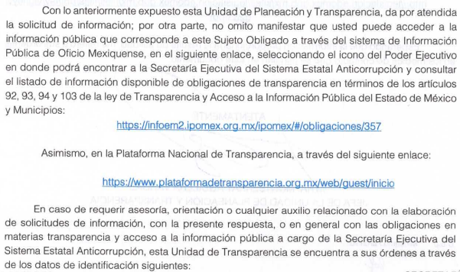

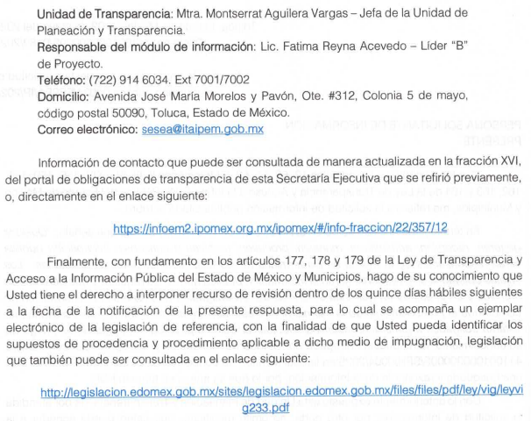
- Acuerdo 003- Sesión Ext. CT-2025.pdf: contiene el acuerdo SESEA/CT/EXT/004/2025-03, del Comité de Transparencia, en el que se propuso la ampliación de plazo para dar respuesta.
- Proyecto de clasificación-sol. 034.pdf: contiene el oficio número 41100100030000S/SPH/0002/2025, de fecha 08 de abril de 2025, firmado por la Servidora Pública Habilitada de la Unidad de Planeación y Transparencia, por medio del cual se propone la clasificación de la información como confidencial contenida en los Documentos de Seguridad y Cédulas de Base de Datos Personales.
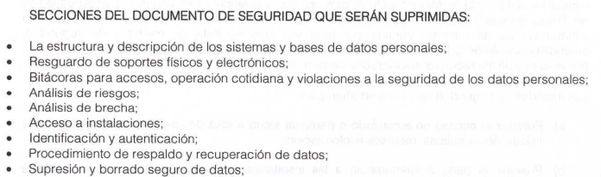
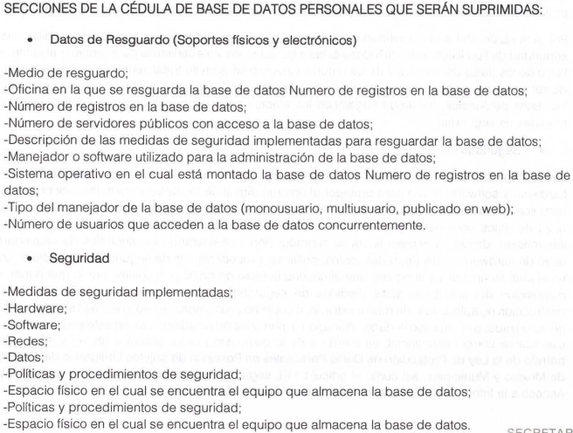
- RESPUESTA-034-2025-UPyT.docx: contienen el oficio número 41100100030000S/0189/2025, en formato Word.
- OFICIO DE RESPUESTA-SPH 0034.docx: contiene el oficio número 41100100030000S/SPH/0004/2025, en formato Word.
- Resp SPH 0034.pdf: oficio número 41100100030000S/SPH/0004/2025, firmado por la Servidora Pública Habilitada de la Unidad de Planeación y Transparencia, en el que refiere los siguiente:
“…
Respecto al numeral 1. El nombre del administrador de la base de datos personales, y de conformidad con el artículo 4, fracción I de la Ley de Protección de Datos Personales en Posesión de Sujetos Obligados del Estado de México y Municipios, son administradores de las bases o sistemas de datos personales aquellos servidores públicos que, conforme a la normatividad aplicable, cuentan con facultades para el tratamiento de datos personales en su posesión.
Sin embargo, la Ley de la materia no prevee la figura de administrador de la Base de Datos Personales, tal y como lo menciona la persona solicitante.
En ese sentido, se remite el listado de los nombres de los administradores de los Sistemas de Datos Personales de Esta Secretaría Ejecutiva.
Sistema de Base de Datos Personales | Nombre del Administrador
Asuntos Jurídicos e Igualdad de Género | Lic. Simón Reyes Ramos
Coordinación de Administración y Finanzas | Mtra. Ariadne Ochoa Leytte
Servicios Tecnológicos y Plataforma Digital | Mtra. Viridiana Andrés Lorenzo
Unidad de Planeación y Transparencia | Mtra. Montserrat Aguilera Vargas
Unidad de Enlace | Arq. Alejandra Gutiérrez Esquivel
Dirección General de Políticas Públicas y Riesgos en Materia Anticorrupción | Mtra. Jacqueline Arteaga Fernández
Dirección General de Vinculación Interinstitucional | Mtro. César Guevara González

Así mismo, con lo señalado con el punto 2. Nombramiento o su caso el documento donde se asigna como administrador de la base de datos personales [...], se hace del conocimiento que, la Ley de Protección de Datos Personales en Posesión de Sujetos Obligados del Estado de México y Municipios, no contempla el nombramiento de asignación como administrador de Sistemas de Datos Personales, sin embargo el articulo 4, fracción I de la Ley de Protección de Datos Personales en Posesión de Sujetos Obligados del Estado de México y Municipios, son administradores de las bases o sistemas de datos personales aquellos servidores públicos que, conforme a la normatividad aplicable, cuentan con facultades para el tratamiento de datos personales en su posesión. En este sentido, se remiten los nombramientos de los administradores de los Sistemas de Datos Personales de esta Secretaría Ejecutiva.

Referente al punto número 3. Aviso de privacidad integral y simplificado [...], se comunica al solicitante que, de conformidad con el artículo 29 de la Ley de Protección de Datos Personales en Posesión de Sujetos Obligados del Estado de México y Municipios, los avisos de privacidad correspondientes a esta Secretaría Ejecutiva se encuentran publicados en el sitio oficial de este Sujeto Obligado y podrán ser consultados a través del siguiente enlace:
https://sesaemm.gob.mx/avisos_privacidad/
Por lo que, respecta al punto donde el solicitante señala lo siguiente “4. Oficio solicitando que sesione el comité de transparencia, al titular de la unidad de transparencia, para la aprobación de la base de datos personales [...], se hace del conocimiento que, de acuerdo a los artículos 49 de la Ley de Transparencia y Acceso a la Información Pública del Estado de México y Municipios y 94 de la Ley de Protección de Datos Personales en Posesión de Sujetos Obligados del Estado de México, el Comité de Transparencia tiene las siguientes atribuciones:
…
Derivado lo anterior, es importante señalar que, el Comité de Transparencia de esta Secretaría Ejecutiva, no cuenta con las atribuciones de aprobar la base de datos personales, así como el registro de la cédula de base de datos personales.
No obstante, y atendiendo al punto antes mencionado, donde el solicitante refiere [...] “y el oficio del proyecto de clasificación de datos personales” [...]: se remite el oficio de proyecto de clasificación como confidencial de la Servidora Pública Habilitada, mediante el cual solicita que el Comité de Transparencia de este Sujeto Obligado, confirme la clasificación y poner a disposición del solicitante la información solicitada.
Por otro lado, y de acuerdo a los puntos 5. Acta de sesión del comité de transparencia donde se aprueba el proyecto de clasificación de la base de datos personales. y […] 7. Resolución del acuerdo de comité de transparencia, donde se aprobó el proyecto de clasificación de la base de datos personales, debidamente firmada por los integrantes del comité.” [...], se hace del conocimiento que mediante la 2° Sesión Ordinaria del Comité de Transparencia de la Secretaría Ejecutiva del Sistema Estatal Anticorrupción, con fecha 23 de abril del presente año, se confirma la clasificación como confidencial de la información contenida en las cédulas de bases de datos personales, por lo que se anexa el acta y el acuerdo de comité respectivo.
En relación con lo anterior, y con el numeral 6. Cédula de Base de Datos Personales con el registro del infoem [...], la Ley de Protección de Datos Personales en Posesión de Sujetos Obligados del Estado de México y Municipios en su artículo 37, esta Secretaría Ejecutiva cuenta con 11 Cédulas de bases de datos personales, registradas ante el Sistema de Datos Personales “INTRANET”, sistema publicado por el Instituto de Transparencia y Acceso a la Información Pública del Estado de México y Municipios (INFOEM), la cual se acredita con la versión pública, que se anexa a la presente, así como el acuerdo SESEA/CT/ORD/002/2024-4, correspondiente a la 02° Sesión Ordinaria del Comité de Transparencia de este Sujeto Obligado, donde se aprobó la clasificación como información confidencial de las medidas de seguridad contenidas en las Cédulas de Bases de Datos Personales.
Por último y con atención al punto número 8. Documento de seguridad de la unidad administrativa que garantiza la confidencialidad, integridad y disponibilidad de la información contenida en la base de datos personales. Todos los documentos deberán ser enviados a través de la plataforma Saimex [...], se comunica al solicitante que de conformidad con el artículo 43, segundo párrafo de la Ley de Protección de Datos Personales en Posesión de Sujetos Obligados del Estado de México y Municipios, por la naturaleza de la información, las medidas de seguridad que se adopten serán consideradas confidenciales y únicamente se comunicará al instituto, para su registro, nivel de seguridad aplicable. En este sentido se remite el acuerdo SESEA/CT/ORD/002/2024-4, correspondiente a la 02° Sesión Ordinaria del Comité de Transparencia de este Sujeto Obligado, donde se aprobó la clasificación como información confidencial de las medidas de seguridad contenidas en los Documentos de Seguridad de la Secretaría Ejecutiva. Por lo anterior, se remite versión pública de los Documentos de Seguridad de la Secretaría Ejecutiva.
…” (Sic)

Es así como, derivado de la respuesta emitida por El Sujeto Obligado, el Recurrente, interpuso el presente recurso de revisión, señalando sustancialmente como sus razones o motivos de inconformidad, lo siguiente: “Por mi propio derecho y con fundamento en el articulo 176, 177 y 178 de la Ley de Transparencia y Acceso a la Información Publica del Estado de México y Municipios, comparezco respetuosamente para interponer el presente RECURSO DE REVISIÓN en contra de la respuesta emitida respecto la solicitud de información identificada con número de folio 00034/SESEA/IP/2025 a través de la plataforma del Sistema de Acceso a la Información Mexiquense (SAIMEX) al tenor de los siguientes: Se me entrega información con la cual se pretende atender el requerimiento de información, sin embargo la misma no cumple ya que las CBDP son de un sistema ya antiguo desde el 2020 , lo cual es incorrecto ya que existe el sistema REDATOSEM el cual muestra una nomenclatura distinta a la que pretender atender este sujeto obligado aunado a que se entrega con lápiz sobre un documento normado dicha nomenclatura haciéndola pasar como verídica la cual es incorrecta ya que se debió entregar el documento listado que identifica fehacientemente el documento y no deja a la ambigüedad la respuesta por lo que se debió remitir ya que no contiene ningún dato personal; asi mismo no se entregan documentos claros y legibles los cuales dificultan la lectura; en síntesis se admita el recurso y se ordene al sujeto obligado entregue las cedulas de bases de datos correctas y actualizadas en la plataforma debidamente diseñada para ello.” (Sic).

En primer lugar, es de señalar que de los motivos de inconformidad en cita se aprecia que el particular únicamente se inconforma sobre el punto 6, sin que se aprecie inconformidad alguna respecto de los puntos 1, 2, 3, 4, 5, 7 y 8.

Sirve de sustento, la tesis jurisprudencial número VI.3o.C. J/60, publicada en el Semanario Judicial de la Federación y su Gaceta bajo el número de registro 176,608 que a la letra dice:
“ACTOS CONSENTIDOS. SON LOS QUE NO SE IMPUGNAN MEDIANTE EL RECURSO IDÓNEO. Debe reputarse como consentido el acto que no se impugnó por el medio establecido por la ley, ya que, si se hizo uso de otro no previsto por ella o si se hace una simple manifestación de inconformidad, tales actuaciones no producen efectos jurídicos tendientes a revocar, confirmar o modificar el acto reclamado en amparo, lo que significa consentimiento del mismo por falta de impugnación eficaz.”

De la interpretación del criterio antes citado, se advierte que cuando el particular impugnó la respuesta del SUJETO OBLIGADO, no expresó razón o motivo de inconformidad en contra de todos los rubros solicitados, por tanto, estos deben declararse atendidos.
Atento a ello, es importante traer a contexto la Tesis Jurisprudencial Número 3ª./J.7/91, Publicada en el Semanario Judicial de la Federación y su Gaceta bajo el número de registro 174,177, que establece lo siguiente:
“REVISIÓN EN AMPARO. LOS RESOLUTIVOS NO COMBATIDOS DEBEN DECLARARSE FIRMES. Cuando algún resolutivo de la sentencia impugnada afecta a la recurrente, y ésta no expresa agravio en contra de las consideraciones que le sirven de base, dicho resolutivo debe declararse firme. Esto es, en el caso referido, no obstante que la materia de la revisión comprende a todos los resolutivos que afectan a la recurrente, deben declararse firmes aquéllos en contra de los cuales no se formuló agravio y dicha declaración de firmeza debe reflejarse en la parte considerativa y en los resolutivos debe confirmarse la sentencia recurrida en la parte correspondiente.”
Para mayor abundamiento, también resulta aplicable el criterio 01/20 emitido por el Instituto Nacional de Transparencia, Acceso a la Información Pública y Protección de Datos Personales, que a la letra estipula lo siguiente:
Actos consentidos tácitamente. Improcedencia de su análisis. Si en su recurso de revisión, la persona recurrente no expresó inconformidad alguna con ciertas partes de la respuesta otorgada, se entienden tácitamente consentidas, por ende, no deben formar parte del estudio de fondo de la resolución que emite el Instituto.
Por lo que, al no haberse inconformado sobre todos los rubros solicitados, se consideran actos consentidos y, por tanto, se tienen por colmados dichos rubros de la solicitud.

De las constancias que obran en el expediente electrónico del SAIMEX, se advierte que el Sujeto Obligado rindió su informe justificado por medio de los archivos electrónicos denominados “Manifestaciones inf. just. RR. 05015-Sol. 0034-2025.pdf” y “Informe justificado RR.05015-Sol. 034-2025.pdf”, en los que ratifica su respuesta.

Retomando el punto 6 requerido por el ahora Recurrente y del cual se inconformó, resulta necesario analizar las Cedulas de Bases de Datos remitidas en respuesta para estar en posibilidad de establecer si colman el derecho de acceso a la información pública:
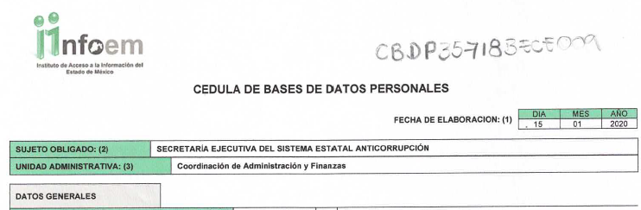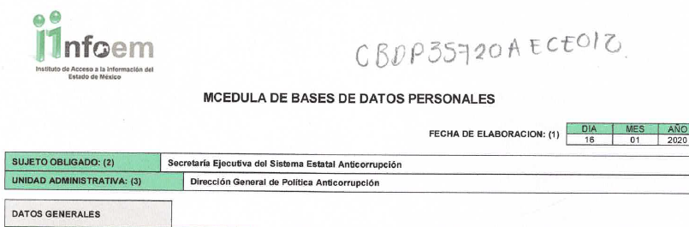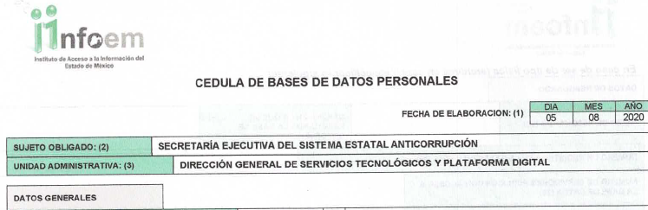

Así, y con la finalidad de contar con mayores elementos para resolver el asunto que nos ocupa, se solicitó vía correo electrónico a la Dirección General de Informática a fin de informar a esta Ponencia si el Sujeto Obligado, cuenta con bases de datos personales en el Sistema REDATOSEM a la fecha de la solicitud.
Por su parte, la Dirección antes referida informó que se cuenta con un registro de 7 Cédulas, a la fecha de la solicitud:
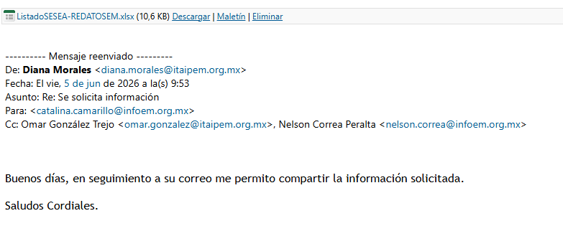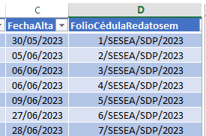
Ahora bien, quedando establecido lo anterior, este Órgano Garante considera viable de establecer si la respuesta del Sujeto Obligado la respuesta del Sujeto Obligado colma la pretensión del Recurrente:
Requerimientos | Respuesta | Colma
1. El nombre del administrador de la base de datos personales | Nombres de los administradores de los Sistemas de Datos Personales de Esta Secretaría Ejecutiva. | Actos consentidos
2.Nombramiento o su caso el documento donde se asigna como administrador de la base de datos personales | 7 Nombramientos, firmados por el Secretario Técnico, a diversos Directores y Jefes de área como administradores del Sistema de Datos Personales | Actos consentidos
3. Aviso de privacidad integral y simplificado | Liga electrónica | Actos consentidos
4. Oficio solicitando que sesione el comité de transparencia, al titular de la unidad de transparencia, para la aprobación de la base de datos personales y el oficio del proyecto de clasificación de datos personales | oficio número 41100100030000S/SPH/0002/2025, de fecha 08 de abril de 2025, firmado por la Servidora Pública Habilitada de la Unidad de Planeación y Transparencia, por medio del cual se propone la clasificación de la información como confidencial contenida en los Documentos de Seguridad y Cédulas de Base de Datos Personales. | Actos consentidos
5. Acta de sesión del comité de transparencia donde se aprueba el proyecto de clasificación de la base de datos personales | Mediante la 2° Sesión Ordinaria del Comité de Transparencia de la Secretaría Ejecutiva del Sistema Estatal Anticorrupción, con fecha 23 de abril del presente año, se confirma la clasificación como confidencial de la información contenida en las cédulas de bases de datos personales, por lo que se anexa el acta y el acuerdo de comité respectivo. | Actos consentidos
6. Cédula de Base de Datos Personales con el registro del INFOEM | 7 Cedulas de Bases de Datos de diversas áreas del año 2020. | No  Las Cédulas no corresponden con las registradas ante este Instituto.
7. Resolución del acuerdo de comité de transparencia, donde se aprobó el proyecto de clasificación de la base de datos personales, debidamente firmada por los integrantes del comité. | Refiere remitir la información, sin embargo, no se adjuntó. | Actos consentidos
8. Documento de seguridad de la unidad administrativa que garantiza la confidencialidad, integridad y disponibilidad de la información contenida en la base de datos personales | 7 Documentos de Seguridad de las áreas, en versión pública | Actos consentidos

Por ello, conviene traer a colación el contenido normativo de los siguientes artículos de la Ley de Protección de Datos Personales en Posesión de Sujetos Obligados del Estado de México y Municipios:
“…
XI. Datos personales: a la información concerniente a una persona física o jurídica colectiva identificada o identificable, establecida en cualquier formato o modalidad, y que esté almacenada en los sistemas y bases de datos, se considerará que una persona es identificable cuando su identidad pueda determinarse directa o indirectamente a través de cualquier documento informativo físico o electrónico.
…
XLIII. Sistema de datos personales: a los datos personales contenidos en los archivos de un sujeto obligado que puede comprender el tratamiento de una o diversas bases de datos para el cumplimiento de una o diversas finalidades.
…
Artículo 35. Corresponde a cada sujeto obligado determinar, a través de su titular, órgano competente o Comité de Transparencia, la creación, modificación o supresión de sistemas y bases de datos personales, conforme a su respectivo ámbito de competencia.
Como se puede visualizar en la cita insertada previamente, la Base de datos es entendida como al como el conjunto de archivos, registros, ficheros, condicionados a criterios determinados con independencia de la forma o modalidad de su creación, tipo de soporte, procesamiento, almacenamiento, organización y acceso, de igual forma se describe al Sistema de datos personales, como los datos personales contenidos en los archivos de un sujeto obligado que puede comprender el tratamiento de una o diversas bases de datos para el cumplimiento de una o diversas finalidades; en consecuencia las bases de datos forman parte del sistema de datos personales, y deberán ceñirse al cumplimiento de los siguientes preceptos legales de la legislación referida con antelación:
“Artículo 36. La integración, tratamiento y tutela de los sistemas de datos personales se regirán por las disposiciones siguientes:
- Cada sujeto obligado deberá informar al Instituto sobre la creación, modificación o supresión de sus sistemas de datos personales.
- En caso de creación o modificación de sistemas de datos personales, se incluirá en el registro, los datos previstos la presente Ley.
- En las disposiciones que se dicten para la supresión de los sistemas de datos personales, se establecerá el destino de los datos contenidos en los mismos o, en su caso, las previsiones que se adopten para su destrucción.
- De la destrucción de los datos personales podrán ser excluidos aquellos que, con finalidades estadísticas o históricas, sean previamente sometidos al procedimiento de disociación.
El registro de Sistemas de Datos Personales deberá realizarse a más tardar dentro de los seis meses siguientes al inicio del tratamiento por parte del responsable.
Registro de Sistemas de Datos Personales
Artículo 37. Los sujetos obligados registrarán ante el Instituto los sistemas de datos personales que posean. El registro deberá indicar por lo menos los datos siguientes:
- El sujeto obligado que tiene a su cargo el sistema de datos personales.
- La denominación del sistema de datos personales, la base de datos y el tipo de datos personales objeto de tratamiento.
- El nombre y cargo del administrador, así como el área o unidad administrativa a la que se encuentra adscrito.
- El nombre y cargo del encargado.
- La normatividad aplicable que dé fundamento al tratamiento en términos de los principios de finalidad y licitud.
- La finalidad del tratamiento.
- El origen, la forma de recolección y actualización de datos.
- Datos transferidos, lugar de destino e identidad de los destinatarios, en el caso de que se registren transferencias.
- El modo de interrelacionar la información registrada, o en su caso, la trazabilidad de los datos en el sistema de datos personales.
- El domicilio de la Unidad de Transparencia, así como de las áreas o unidades administrativas ante las que podrán ejercitarse de manera directa los derechos ARCO. XI. El tiempo de conservación de los datos.
- El nivel de seguridad.
- En caso de que se hubiera presentado una violación de la seguridad de los datos personales se indicará la fecha de ocurrencia, la de detección y la de atención. Dicha información deberá permanecer en el registro un año calendario posterior a la fecha de su atención.” (Sic)

Bajo esta línea de pensamiento, se tiene que efectivamente las bases de datos generadas para almacenar los datos personales, deberá registrarse ante este Instituto y dicho registro deberá contener una serie de elementos, de entre los cuales destaca la denominación de la base de datos, tipo de datos personales objeto del tratamiento, finalidad del tratamiento, tiempo de conservación de los datos, nivel de seguridad, etc.

Ahora bien, con el fin de que los sujetos obligados registrarán ante este Órgano Garante (INFOEM) las bases y sistemas de datos personales que posean, se creó el denominado Registro de Sistemas de Datos Personales del Estado de México (REDATOSEM), para lo cual incluso existe un formato, mismo que se plasma para mejor referencia:
- Formato de Cédula de Bases de Datos Personales (REDATOSEM)
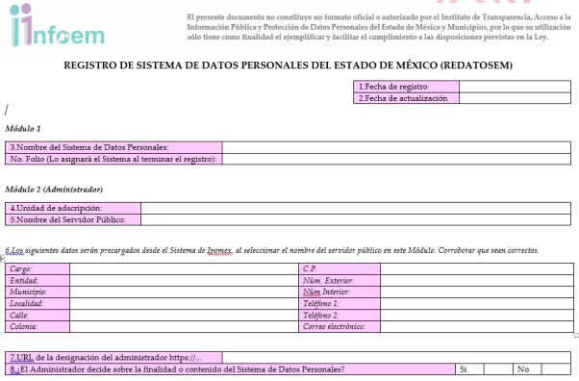

Ahora bien, en atención a lo dispuesto por los artículos 3, fracción XI, 4 y 12 de la Ley de Transparencia y Acceso a la Información Pública del Estado de México y Municipios, los cuales son del tenor literal siguiente:

Artículo 3.- Para los efectos de la presente Ley se entenderá por:
…
XI. Documento: Los expedientes, reportes, estudios, actas, resoluciones, oficios, correspondencia, acuerdos, directivas, directrices, circulares, contratos, convenios, instructivos, notas, memorandos, estadísticas o bien, cualquier otro registro que documente el ejercicio de las facultades, funciones y competencias de los sujetos obligados, sus servidores públicos e integrantes, sin importar su fuente o fecha de elaboración. Los documentos podrán estar en cualquier medio, sea escrito, impreso, sonoro, visual, electrónico, informático u holográfico;

Artículo 4. El derecho humano de acceso a la información pública es la prerrogativa de las personas para buscar, difundir, investigar, recabar, recibir y solicitar información pública, sin necesidad de acreditar personalidad ni interés jurídico.

Toda la información generada, obtenida, adquirida, transformada, administrada o en posesión de los sujetos obligados es pública y accesible de manera permanente a cualquier persona, en los términos y condiciones que se establezcan en los tratados internacionales de los que el Estado mexicano sea parte, en la Ley General, la presente Ley y demás disposiciones de la materia, privilegiando el principio de máxima publicidad de la información. Solo podrá ser clasificada excepcionalmente como reservada temporalmente por razones de interés público, en los términos de las causas legítimas y estrictamente necesarias previstas por esta Ley.

Los sujetos obligados deben poner en práctica, políticas y programas de acceso a la información que se apeguen a criterios de publicidad, veracidad, oportunidad, precisión y suficiencia en beneficio de los solicitantes.

Artículo 12. Quienes generen, recopilen, administren, manejen, procesen, archiven o conserven información pública serán responsables de la misma en los términos de las disposiciones jurídicas aplicables.

Los sujetos obligados sólo proporcionarán la información pública que se les requiera y que obre en sus archivos y en el estado en que ésta se encuentre. La obligación de proporcionar información no comprende el procesamiento de la misma, ni el presentarla conforme al interés del solicitante; no estarán obligados a generarla, resumirla, efectuar cálculos o practicar investigaciones.

En síntesis, el derecho de acceso a la información pública se satisface en aquellos casos en que se entregue el soporte documental en que conste la información pública, toda vez que, los Sujetos Obligados no tienen el deber de generar, poseer o administrar la información pública con el grado de detalle solicitado; esto es, que no tienen el deber de generar un documento ad hoc, para satisfacer el derecho de acceso a la información pública.

De la Versión Pública
No pasa desapercibido que la información podría contener información susceptible de clasificar, por lo cual, dicha información debe ser clasificada para no vulnerar un derecho intangible. Aunado a que de ser en caso de contar con otra información consistente en datos personales, deberá generarse una versión pública, tal excepción a la publicidad, atiende a la coexistencia de datos públicos e información que tenga el carácter de confidencial (datos personales) o reservada, por lo que debe privilegiarse el acceso a la información bajo el principio de máxima divulgación, empero sin violar el derecho a la protección de datos personales, cuyo fundamento legal aplicable se encuentra inmerso en los numerales de la Ley de la materia, que a la letra esgrimen:
“Artículo 3. Para los efectos de la presente Ley se entenderá por:
(…)
IX. Datos personales: La información concerniente a una persona, identificada o identificable según lo dispuesto por la Ley de Protección de Datos Personales del Estado de México;
(…)
XLV. Versión pública: Documento en el que se elimine, suprime o borra la información clasificada como reservada o confidencial para permitir su acceso.
Artículo 122. La clasificación es el proceso mediante el cual el sujeto obligado determina que la información en su poder actualiza alguno de los supuestos de reserva o confidencialidad, de conformidad con lo dispuesto en el presente título.
[…]
Artículo 132. La clasificación de la información se llevará a cabo en el momento en que:
[…]
II. Se determine mediante resolución de autoridad competente; o
(…)
Artículo 137. Cuando un mismo medio, impreso o electrónico, contenga información pública y reservada o confidencial, la Unidad de Transparencia para efectos de atender una solicitud de información, deberán elaborar una versión pública en la que se testen las partes o secciones clasificadas, indicando su contenido de manera genérica y fundando y motivando su clasificación.” [Sic]

Lo anterior, sólo en caso de advertir información susceptible de clasificar, por ende, resulta necesario que el Comité de Transparencia del Sujeto Obligado emita el Acuerdo de Clasificación correspondiente que sustente la versión pública, el cual deberá cumplir cabalmente las formalidades previstas en el artículo 137 de la Ley de Transparencia y Acceso a la Información Pública del Estado de México y Municipios, así como los numerales aplicables de los LINEAMIENTOS GENERALES EN MATERIA DE CLASIFICACIÓN Y DESCLASIFICACIÓN DE LA INFORMACIÓN, ASÍ COMO PARA LA ELABORACIÓN DE VERSIONES PÚBLICAS, publicados en el Diario Oficial de la Federación en fecha quince de abril de dos mil dieciséis, mediante Acuerdo del Consejo Nacional del Sistema Nacional de Transparencia, Acceso a la Información Pública y Protección de Datos Personales.

En mérito de lo expuesto en líneas anteriores, al resultar parcialmente fundados los motivos de inconformidad vertidos por el Recurrente, con fundamento en la segunda hipótesis del artículo 186 fracción III de la Ley de Transparencia y Acceso a la Información Pública del Estado de México y Municipios, se MODIFICA la respuesta emitida a la solicitud de información 00034/SESEA/IP/2025, que ha sido materia del presente fallo.

Por lo antes expuesto y fundado es de resolverse y,

SE RESUELVE
PRIMERO. Se MODIFICA la respuesta del Sujeto Obligado a la solicitud de acceso a la información pública 00034/SESEA/IP/2025, por resultar fundados los motivos de inconformidad vertidos por la parte Recurrente, en términos del considerando CUARTO de la presente Resolución.

SEGUNDO. Se ORDENA al Sujeto Obligado, haga entrega a la parte Recurrente, a través del Sistema de Acceso a la Información Mexiquense (SAIMEX), en versión pública de ser procedente, de lo siguiente:
- Cédulas de Bases de Datos Personales registradas en el REDATOSEM, al veinticinco de marzo de dos mil veinticinco.

Para la entrega en versión pública deberá emitir el Acuerdo del Comité de Transparencia en términos de los artículos 49, fracción VIII y 132 fracción II de la Ley de Transparencia y Acceso a la Información Pública del Estado de México y Municipios, en el que funde y motive las razones sobre los datos que se supriman o eliminen y se ponga a disposición del Recurrente.

TERCERO. NOTIFÍQUESE a través del Sistema de Acceso a la Información Mexiquense (SAIMEX), la presente Resolución al Titular de la Unidad de Transparencia del Sujeto Obligado, para que conforme al artículo 186 último párrafo, 189 segundo párrafo y 194 de la Ley de Transparencia y Acceso a la Información Pública del Estado de México y Municipios; dé cumplimiento a lo ordenado dentro del plazo de diez días hábiles, e informe a este Instituto en un plazo de tres días hábiles siguientes sobre el cumplimiento dado a la presente y, se le apercibe que en caso de negarse a cumplir la presente resolución o hacerlo de manera parcial, se le impondrá una medida de apremio de conformidad con lo previsto en los artículos 198, 200, fracción III; 214, 215 y 216 de la Ley de Transparencia y Acceso a la Información Pública del Estado de México y Municipios.

CUARTO. De conformidad con el artículo 198 de la Ley de Transparencia y Acceso a la Información Pública del Estado de México y Municipios, de considerarlo procedente, el Sujeto Obligado de manera fundada y motivada, podrá solicitar una ampliación de plazo para el cumplimiento de la presente resolución.

QUINTO. NOTIFÍQUESE a través del Sistema de Acceso a la Información Mexiquense (SAIMEX), al Recurrente y hágasele del conocimiento que en caso de considerar que le causa algún perjuicio, podrá promover el Juicio de Amparo en los términos de las leyes aplicables, de acuerdo a lo estipulado por el artículo 196 de la Ley de Transparencia y Acceso a la Información Pública del Estado de México y Municipios.

ASÍ LO RESUELVE, POR UNANIMIDAD DE VOTOS, EL PLENO DEL INSTITUTO DE TRANSPARENCIA, ACCESO A LA INFORMACIÓN PÚBLICA Y PROTECCIÓN DE DATOS PERSONALES DEL ESTADO DE MÉXICO Y MUNICIPIOS, CONFORMADO POR LOS COMISIONADOS JOSÉ MARTÍNEZ VILCHIS, MARÍA DEL ROSARIO MEJÍA AYALA, SHARON CRISTINA MORALES MARTÍNEZ, LUIS GUSTAVO PARRA NORIEGA Y GUADALUPE RAMÍREZ PEÑA, EN LA VIGÉSIMA SEGUNDA SESIÓN ORDINARIA CELEBRADA EL DIECISIETE DE JUNIO DE DOS MIL VEINTISÉIS, ANTE EL SECRETARIO TÉCNICO DEL PLENO, ALEXIS TAPIA RAMÍREZ. -------------------------------------------------------------------------------------------------------------------------------------------------------------------------------------------------------------------------------------------------------------------------------------------------------------------------------------------------------------------------------------------------------------------------------------------------------------------------------------------------------------------------------------------------------------------------------------------------------------------------------------------------------------------------------------------
------------------------------------------------------------------------------------------------------------------------------------------------------------------------------------------------------------------------------------JMV/CCR/LMST

IMPROCEDENCIA Y SOBRESEIMIENTO EN EL JUICIO DE AMPARO. LAS CAUSAS PREVISTAS EN LOS ARTÍCULOS 73 Y 74 DE LA LEY DE LA MATERIA, RESPECTIVAMENTE, NO SON INCOMPATIBLES CON EL ARTÍCULO 25.1 DE LA CONVENCIÓN AMERICANA SOBRE DERECHOS HUMANOS. Del examen de compatibilidad de los artículos 73 y 74 de la Ley de Amparo con el artículo 25.1 de la Convención Americana sobre Derechos Humanos no se advierte que el derecho interno desatienda los estándares que pretenden proteger los derechos humanos en dicho tratado, por regular causas de improcedencia y sobreseimiento que impiden abordar el estudio de fondo del asunto en el juicio de amparo, en virtud de que el propósito de condicionar el acceso a los tribunales para evitar un sobrecargo de casos sin mérito, es en sí legítimo, por lo que esa compatibilidad, en cuanto a los requisitos para la admisibilidad de los recursos dependerá, en principio, de los siguientes criterios: no pueden ser irracionales ni de tal naturaleza que despojen al derecho de su esencia, ni discriminatorios y, en el caso, la razonabilidad de esas causas se justifica por la viabilidad de que una eventual sentencia concesoria tenga un ámbito de protección concreto y no entre en conflicto con el orden jurídico, no son de tal naturaleza que despojen al derecho de su esencia ni tampoco son discriminatorias, pues no existe alguna condicionante para su aplicabilidad, en función de cuestiones personales o particulares del quejoso. Por tanto, las indicadas causas de improcedencia y sobreseimiento no son incompatibles con el citado precepto 25.1, pues no impiden decidir sencilla, rápida y efectivamente sobre los derechos fundamentales reclamados como violados dentro del juicio de garantías.

